Documento de Especificação do Diagrama de Classes – RodaGest
Versão do sistema: 1.0
Data: 24/03/2026
Autores: Kadmiel Tavares

Histórico de Revisões

Data | Versão | Tipo | Descrição | Autor
24/03/2026 | 1.0.0 | Criação | Documento inicial do Diagrama de classe | Kadmiel T.

1. Introdução
O diagrama de classes apresenta a estrutura estática do sistema RodaGest, representando as principais entidades do domínio, seus atributos e os relacionamentos existentes entre elas. Esse diagrama contribui para a compreensão da organização dos dados do sistema, servindo como apoio à modelagem e ao desenvolvimento da aplicação.
Diagrama de Classes:
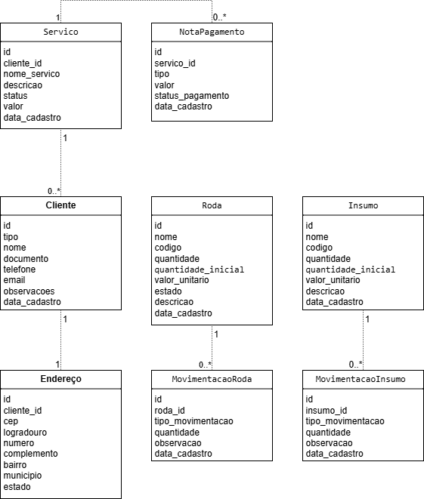

Descrição:
O diagrama representa as classes principais do sistema, incluindo Cliente, Endereço, Roda, Movimentação de Roda, Insumo, Movimentação de Insumo, Serviço e Nota/Pagamento, bem como seus relacionamentos e multiplicidades. A modelagem busca refletir a estrutura dos dados necessária ao funcionamento dos módulos principais do sistema.

